***INFORME*Especificaciones del Articulo Matras de Dibujo Pampa:**

Para su realización es necesario urdir una cadena que luego se coloca en el telar y se comienza la tarea de anudado con la siguiente disposición:

1 2 3 4                                                            4 3 2 1

         5 6 7 8                                         8 7 6 5

              9 10 11 12              12 11 10 9                                Disposición de Ratiel de Cajón

                            13 14 15 16

Se enhebra un (1) hilo por cada agujero de malla y se pasa un (1) hilo por cada púa (o diente) del peine que es del número 28, mientras mayor sea el número tendrá los dientes más juntos y menor espacio entre ellos.

El dibujo de Ratiel de Calcas es diseñado por un Ingeniero idóneo y lo que permite es que los cuadros levanten y bajen los hilos para formar el rombo que finalmente sera el dibujo final que tendrá el producto, el tejedor debe cargar la lanzadera con el chapón de lana que es la materia prima, y hacer los cambios necesarios cuando cada lanzadera se vacíe o haya que hacer cambios de color, lo que se teje es el largo y el tejedor debe calcular la medida para cortar el tejido en la medida requerida.

Las medidas fabricadas son las siguientes:

- 1,20 de ancho y 0,80 de largo (requiere una cadena de 380 hilos)

- 1,20 de ancho y 0,90 de largo (requiere una cadena de 450 hilos)

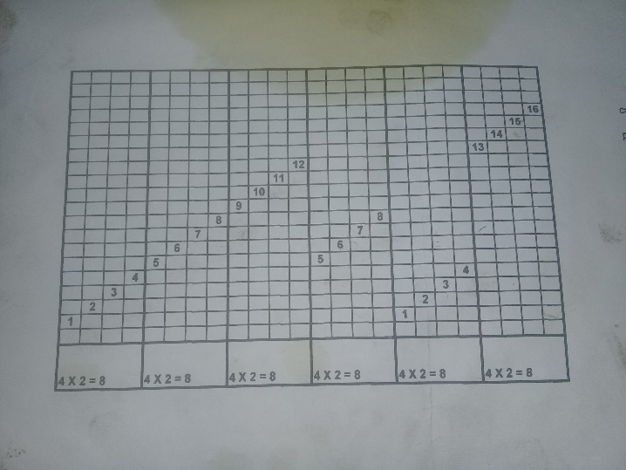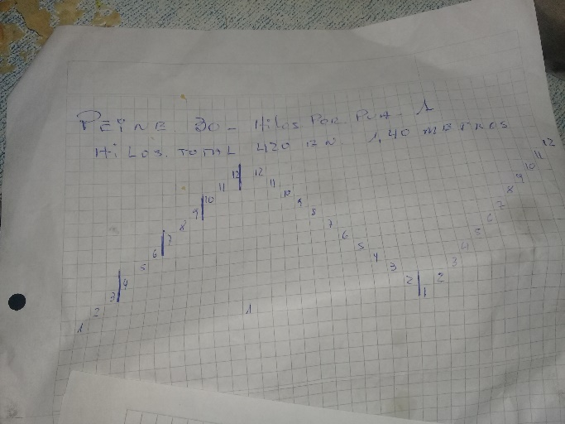Las siguientes son imágenes de las disposiciones implementadas para las matras de dibujo pampa:

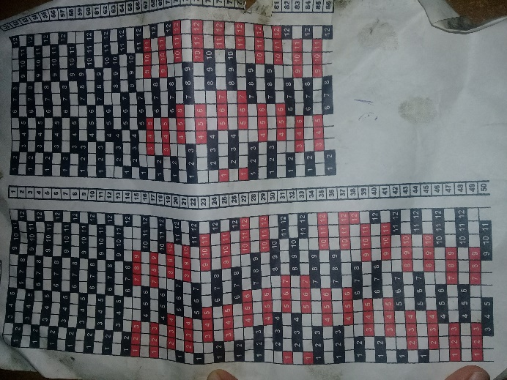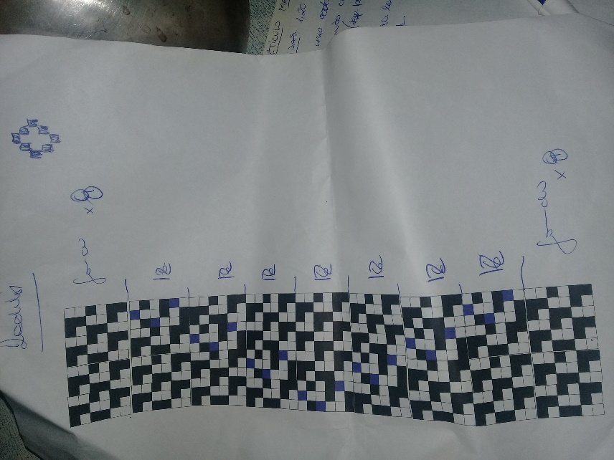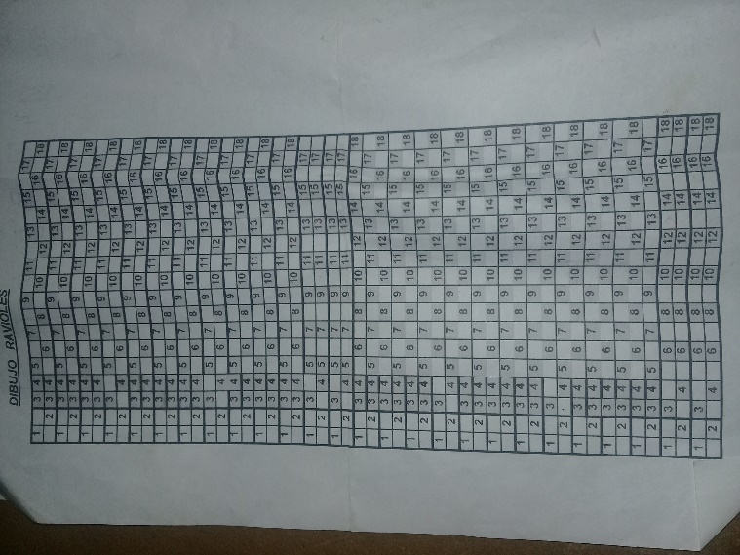

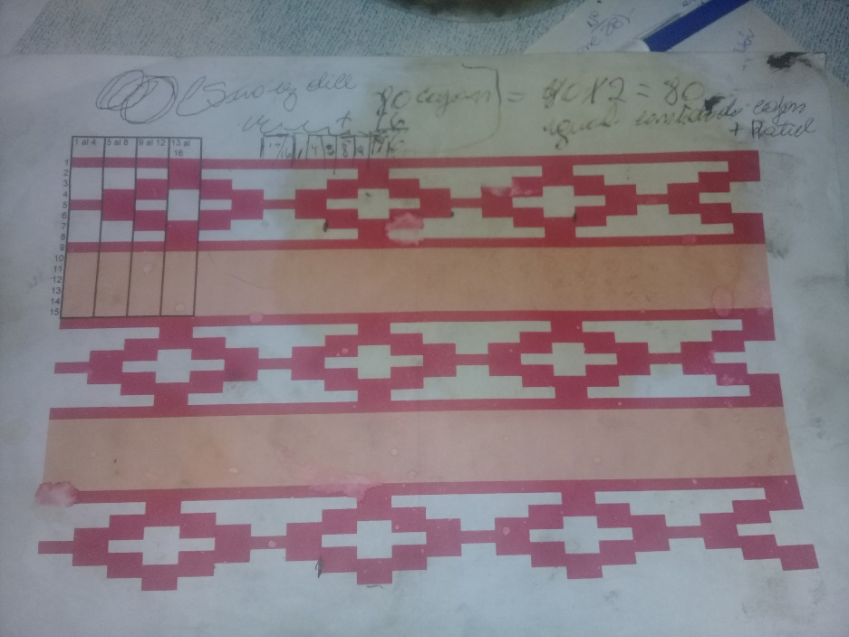

**Informe Final:**

Luego de concretada la segunda entrevista, encuentro mucho más claro cuáles son los pasos a seguir para la fabricación de este artículo en particular.

Toda la información relacionada a este proceso está guardada de manera muy rudimentaria, en cuadernos o en hojas sueltas que para el mismo Eduardo fue difícil conseguirlas para mí, la necesidad de la implementación de un sistema que clasifique y almacene estos datos es urgente.

En este sistema debe tenerse en cuenta la consistencia de los datos, ya que un mínimo error en los mismos daría como resultado una falla en el producto final, y obviamente esto afectaría económicamente al cliente.

Se cuentan con dos artículos con características propias, si bien la puesta en marcha: anudado y tejido son iguales, difieren entre sí por sus medidas, esto debe ser bien diferenciado y tenido en cuenta porque ya desde el principio debe informarse al urdidor que cantidad de hilos deben ser utilizados dependiendo que artículo se vaya a fabricar.

Afortunadamente se cuenta con toda la información necesaria, solo falta realizar el proceso de selección de los datos y la clasificación de los mismos.